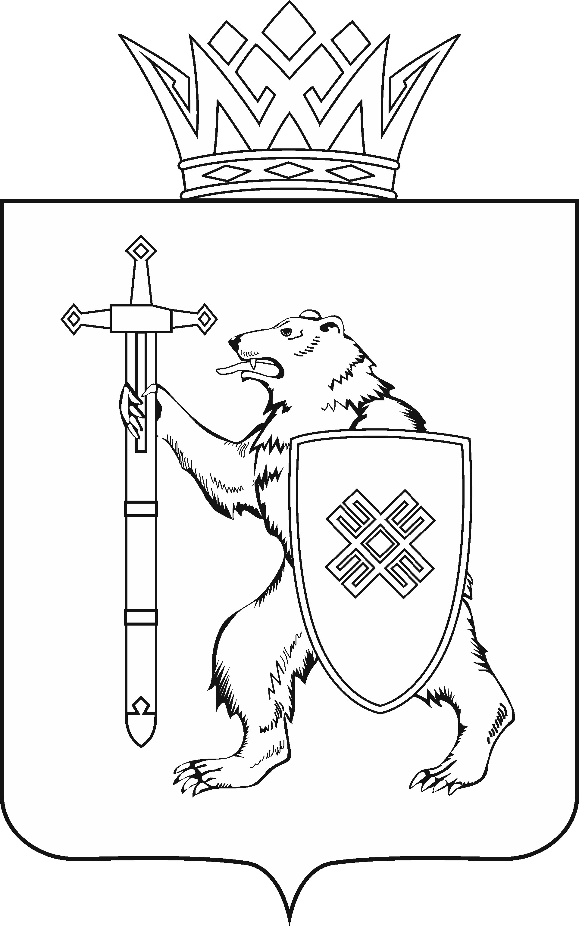
МАРИЙ ЭЛ РЕСПУБЛИКЫН КУГЫЖАНЫШ ПОГЫНЖО  АГРОПРОМЫШЛЕННЫЙ КОМПЛЕКСЫМ ВИЯҥДЫМЕ, ЭКОЛОГИЙ ДА ПӰРТӰС ДЕНЕ ПАЙДАЛАНЫМЕ ШОТЫШТО КОМИТЕТ  Ленин проспект, 29-ше,  Йошкар-Ола, 424001 |  | ГОСУДАРСТВЕННОЕ СОБРАНИЕ РЕСПУБЛИКИ МАРИЙ ЭЛ  КОМИТЕТ  ПО РАЗВИТИЮ  АГРОПРОМЫШЛЕННОГО  КОМПЛЕКСА, ЭКОЛОГИИ И ПРИРОДОПОЛЬЗОВАНИЮ  Ленинский проспект, 29,  г. Йошкар-Ола, 424001
Тел. (8362) 64-14-16, 64-13-95, факс (8362) 64-14-11, E-mail: info@gsmari.ru

ПРОТОКОЛ № 47

ЗАСЕДАНИЯ КОМИТЕТА

16 июня 2022 года  10.00 | Зал заседаний  Государственного Собрания Республики Марий Эл

ПОВЕСТКА ДНЯ:

1. О проекте закона Республики Марий Эл «Об исполнении республиканского бюджета Республики Марий Эл за 2021 год».
Комитет решил:
Проект закона Республики Марий Эл «Об исполнении республиканского бюджета Республики Марий Эл за 2021 год» поддержать и внести на рассмотрение двадцать восьмой сессии Государственного Собрания Республики Марий Эл.

2. О проекте закона Республики Марий Эл «Об исполнении бюджета территориального фонда обязательного медицинского страхования Республики Марий Эл за 2021 год».
Комитет решил:
Проект закона Республики Марий Эл «Об исполнении бюджета территориального фонда обязательного медицинского страхования Республики Марий Эл за 2021 год» поддержать и внести на рассмотрение двадцать восьмой сессии Государственного Собрания Республики Марий Эл.

3. О проекте закона Республики Марий Эл «О внесении изменения в статью 11.1 Закона Республики Марий Эл «О противодействии коррупционным проявлениям на территории Республики Марий Эл».
Комитет решил:
Проект закона Республики Марий Эл «О внесении изменения
в статью 11.1 Закона Республики Марий Эл «О противодействии коррупционным проявлениям на территории Республики Марий Эл» поддержать и внести на рассмотрение двадцать восьмой сессии Государственного Собрания Республики Марий Эл.

4. О проекте закона Республики Марий Эл «О праздничных днях и памятных датах Республики Марий Эл».
Комитет решил:
Проект закона Республики Марий Эл «О праздничных днях и памятных датах Республики Марий Эл» поддержать и внести на рассмотрение двадцать восьмой сессии Государственного Собрания Республики Марий Эл.

5. О проекте закона Республики Марий Эл «О внесении изменений в Закон Республики Марий Эл «О социальной поддержке и социальном обслуживании отдельных категорий граждан в Республике Марий Эл».
Комитет решил:
Проект закона Республики Марий Эл «О внесении изменений в Закон Республики Марий Эл «О социальной поддержке и социальном обслуживании отдельных категорий граждан в Республике Марий Эл» поддержать и внести на рассмотрение двадцать восьмой сессии Государственного Собрания Республики Марий Эл.

6. О проекте постановления Государственного Собрания Республики Марий Эл «Об объединении отдельных населенных пунктов на территории Новоторъяльского района Республики Марий Эл».
Комитет решил:
Проект постановления Государственного Собрания Республики Марий Эл «Об объединении отдельных населенных пунктов на территории Новоторъяльского района Республики Марий Эл» поддержать и внести на рассмотрение двадцать восьмой сессии Государственного Собрания Республики Марий Эл.

7. О проекте закона Республики Марий Эл «О внесении изменений в отдельные законодательные акты Республики Марий Эл».
Комитет решил:
Проект закона Республики Марий Эл «О внесении изменений в отдельные законодательные акты Республики Марий Эл» поддержать и внести на рассмотрение двадцать восьмой сессии Государственного Собрания Республики Марий Эл.

8. О проекте закона Республики Марий Эл «О внесении изменений в Закон Республики Марий Эл «О комиссии Государственного Собрания Республики Марий Эл по контролю за достоверностью сведений о доходах, об имуществе и обязательствах имущественного характера, представляемых депутатами Государственного Собрания Республики Марий Эл».
Комитет решил:
Проект закона Республики Марий Эл «О внесении изменений в Закон Республики Марий Эл «О комиссии Государственного Собрания Республики Марий Эл по контролю за достоверностью сведений о доходах, об имуществе и обязательствах имущественного характера, представляемых депутатами Государственного Собрания Республики Марий Эл» поддержать и внести на рассмотрение двадцать восьмой сессии Государственного Собрания Республики Марий Эл.

9. О проекте постановления Государственного Собрания Республики Марий Эл «О внесении изменений в некоторые постановления Государственного Собрания Республики Марий Эл по вопросам парламентской деятельности».
Комитет решил:
Проект постановления Государственного Собрания Республики Марий Эл «О внесении изменений в некоторые постановления Государственного Собрания Республики Марий Эл по вопросам парламентской деятельности» поддержать и внести на рассмотрение двадцать восьмой сессии Государственного Собрания Республики Марий Эл.

10. О проекте постановления Государственного Собрания Республики Марий Эл «О внесении изменений в некоторые постановления Государственного Собрания Республики Марий Эл».
Комитет решил:
Проект постановления Государственного Собрания Республики Марий Эл «О внесении изменений в некоторые постановления Государственного Собрания Республики Марий Эл» поддержать и внести на рассмотрение двадцать восьмой сессии Государственного Собрания Республики Марий Эл.

11. О проекте постановления Государственного Собрания Республики Марий Эл «О досрочном прекращении полномочий депутата Государственного Собрания Республики Марий Эл седьмого созыва Кузьмина Евгения Петровича».
Комитет решил:
Проект постановления Государственного Собрания Республики Марий Эл «О досрочном прекращении полномочий депутата Государственного Собрания Республики Марий Эл седьмого созыва Кузьмина Евгения Петровича» поддержать и внести на рассмотрение двадцать восьмой сессии Государственного Собрания Республики Марий Эл.
12. О проекте постановления Государственного Собрания Республики Марий Эл «О согласовании кандидатуры Кузьмина Евгения Петровича для назначения на должность Первого заместителя Председателя Правительства Республики Марий Эл».
Комитет решил:
Проект постановления Государственного Собрания Республики Марий Эл «О согласовании кандидатуры Кузьмина Евгения Петровича для назначения на должность Первого заместителя Председателя Правительства Республики Марий Эл» поддержать и внести на рассмотрение двадцать восьмой сессии Государственного Собрания Республики Марий Эл.

13. О предложениях к повестке дня двадцать восьмой сессии Государственного Собрания Республики Марий Эл.
Комитет решил:
Согласиться с предложенной повесткой дня двадцать восьмой сессии Государственного Собрания Республики Марий Эл.

14. О секретариате двадцать восьмой сессии Государственного Собрания Республики Марий Эл.
Комитет решил:
Проект постановления Государственного Собрания Республики Марий Эл «О секретариате двадцать восьмой сессии Государственного Собрания Республики Марий Эл» поддержать и внести на рассмотрение Государственного Собрания Республики Марий Эл.

15. О порядке работы двадцать восьмой сессии Государственного Собрания Республики Марий Эл.
Комитет решил:
Проект постановления Государственного Собрания Республики Марий Эл «О порядке работы двадцать восьмой сессии Государственного Собрания Республики Марий Эл» поддержать и внести на рассмотрение Государственного Собрания Республики Марий Эл.

16. Разное

Информация о проектах федеральных законов, законодательных инициативах и обращениях законодательных (представительных) органов государственной власти субъектов Российской Федерации, поступивших на рассмотрение Комитета

Проекты федеральных законов:

17. О проекте федерального закона № 131312-8 «О внесении изменений в статью 14 Федерального закона «Об экологической экспертизе» (в части регулирования организации и проведения общественных обсуждений объектов государственной экологической экспертизы) – внесен Правительством Российской Федерации.

18. О проекте федерального закона № 125093-8 «О введении изменений в отдельные законодательные акты Российской Федерации по вопросам обращения с некоторыми видами отходов производства и потребления» – внесен депутатом Государственной Думы С.Ф.Лисовским.

19. О проекте федерального закона № 120890-8 «О внесении изменений в Федеральный закон «Об отходах производства и потребления» (в части упрощения порядка определения регионального оператора по обращению с ТКО в труднодоступных населенных пунктах) – внесен Государственным Собранием (Ил Тумэн) Республики Саха (Якутия).

20. О проекте федерального закона № 135588-8 «О внесении изменений в отдельные законодательные акты Российской Федерации» (в целях устранения недостатков действующего законодательства, регулирующего оборот земель сельскохозяйственного назначения, выявленных правоприменительной практикой) – внесен Правительством Российской Федерации.

По вопросам 17 – 20 о проектах федеральных законов, поступивших на рассмотрение Комитета, Комитет решил:
Информацию, представленную по данным вопросам, принять к сведению.

